1. Observa os sólidos geométricos da figura seguinte.
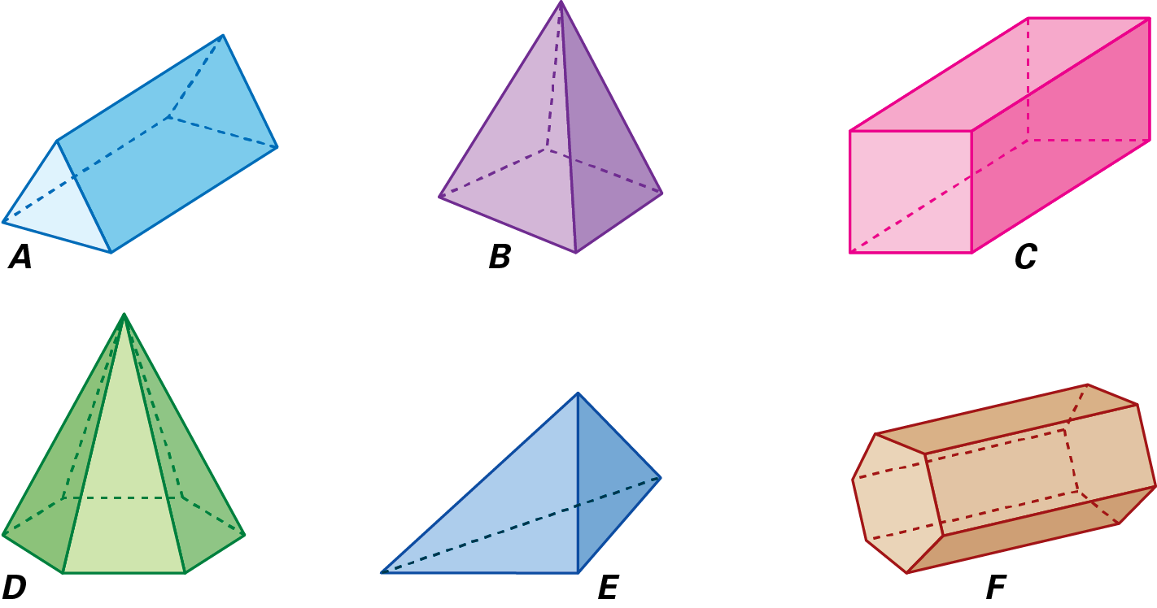
1.1. Indica pela letra correspondente os sólidos que são:
1.1.1. prismas; 1.1.2. pirâmides.

1.2. Completa a tabela seguinte.
Sólido | Número de faces | Número de vértices | Número de arestas
A
B
C
D
E
F

2. Um prisma e uma pirâmide têm 24 arestas.
2.1. Quantas faces laterais tem o prisma?
2.2. Quantos vértices tem a pirâmide?

3. Justifica se pode existir:
3.1. uma pirâmide com 21 arestas;
3.2. uma pirâmide com 21 vértices;
3.3. uma pirâmide com 21 faces.

Soluções:
1.1.1. A ; C ; F
1.1.2. B ; D ; E
1.2.
Sólido | N.º de faces | N.º de vértices | N.º de arestas
A | 5 | 6 | 9
B | 5 | 5 | 8
C | 6 | 8 | 12
D | 7 | 7 | 12
E | 4 | 4 | 6
F | 8 | 12 | 18

2.1. 24 : 3 = 8
8 faces laterais
2.2. 24 : 2 = 12
13 vértices
3.1. Não, porque o número de arestas de uma pirâmide é um número par.
3.2. Sim, pirâmide cujo polígono da base tem 20 lados.
3.3. Sim, pirâmide cujo polígono da base tem 20 lados.

